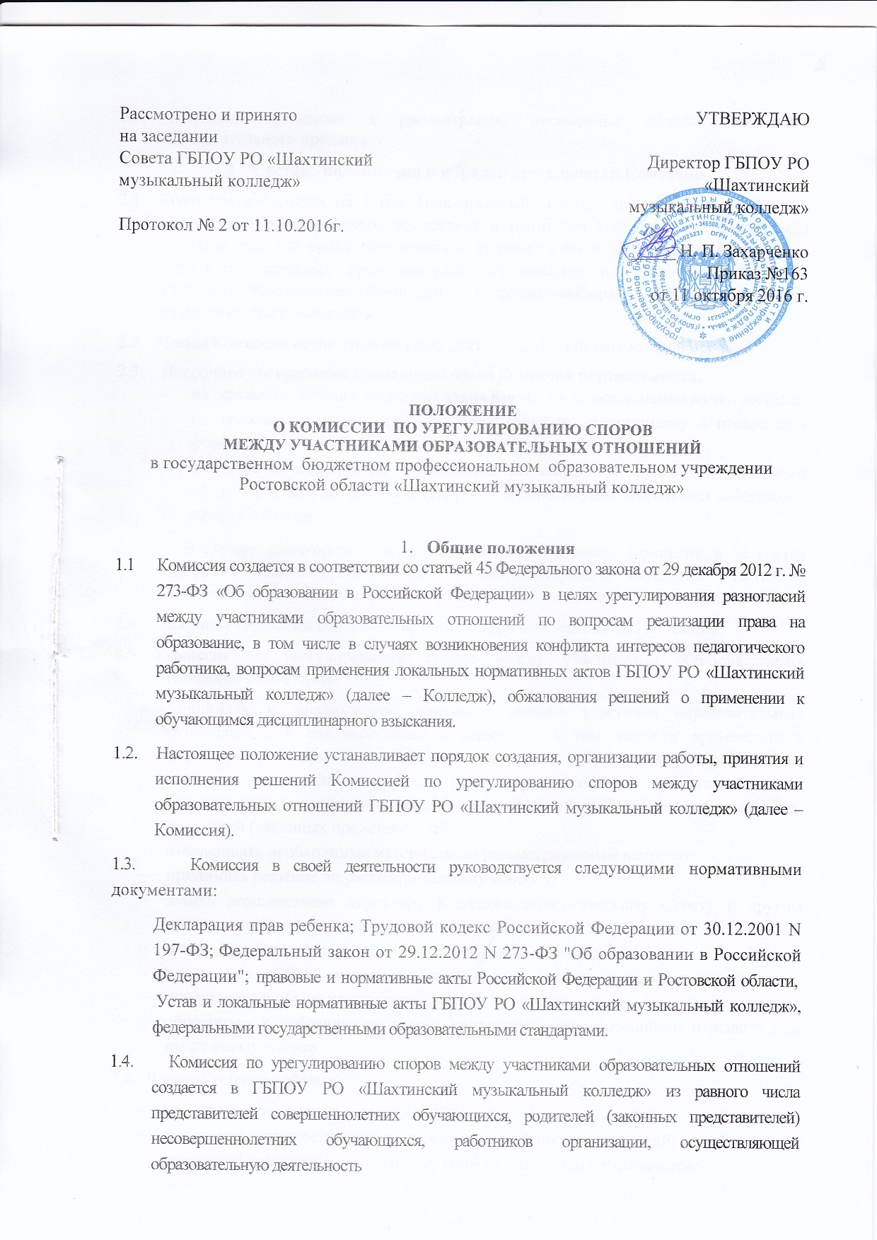
Рассмотрено и принято
на заседании
Совета ГБПОУ РО «Шахтинский
музыкальный колледж»

Протокол № 2 от 11.10.2016г.

УТВЕРЖДАЮ

Директор ГБПОУ РО
«Шахтинский
музыкальный колледж»

_____ Н. П. Захарченко
Приказ №163
от 11 октября 2016 г.

ПОЛОЖЕНИЕ
О КОМИССИИ ПО УРЕГУЛИРОВАНИЮ СПОРОВ
МЕЖДУ УЧАСТНИКАМИ ОБРАЗОВАТЕЛЬНЫХ ОТНОШЕНИЙ
в государственном бюджетном профессиональном образовательном учреждении
Ростовской области «Шахтинский музыкальный колледж»

- Общие положения
Комиссия создается в соответствии со статьей 45 Федерального закона от 29 декабря 2012 г. № 273-ФЗ «Об образовании в Российской Федерации» в целях урегулирования разногласий между участниками образовательных отношений по вопросам реализации права на образование, в том числе в случаях возникновения конфликта интересов педагогического работника, вопросам применения локальных нормативных актов ГБПОУ РО «Шахтинский музыкальный колледж» (далее – Колледж), обжалования решений о применении к обучающимся дисциплинарного взыскания.
1.2. Настоящее положение устанавливает порядок создания, организации работы, принятия и исполнения решений Комиссией по урегулированию споров между участниками образовательных отношений ГБПОУ РО «Шахтинский музыкальный колледж» (далее – Комиссия).
1.3. Комиссия в своей деятельности руководствуется следующими нормативными документами:
Декларация прав ребенка; Трудовой кодекс Российской Федерации от 30.12.2001 N 197-ФЗ; Федеральный закон от 29.12.2012 N 273-ФЗ "Об образовании в Российской Федерации"; правовые и нормативные акты Российской Федерации и Ростовской области, Устав и локальные нормативные акты ГБПОУ РО «Шахтинский музыкальный колледж», федеральными государственными образовательными стандартами.
1.4. Комиссия по урегулированию споров между участниками образовательных отношений создается в ГБПОУ РО «Шахтинский музыкальный колледж» из равного числа представителей совершеннолетних обучающихся, родителей (законных представителей) несовершеннолетних обучающихся, работников организации, осуществляющей образовательную деятельность
1.5. Комиссия принимает к рассмотрению письменные жалобы участников образовательного процесса.
2. Состав, полномочия и порядок деятельности Комиссии
2.1. Комиссия избирается на 1 год. Персональный состав определяется решением общего собрания трудового коллектива и родителей (законных представителей) обучающихся или самих обучающихся из равного числа сотрудников Колледжа и родителей (законных представителей) обучающихся или самих обучающихся Колледжа. Председатель Комиссии и секретарь выбирается членами Комиссии путем открытого голосования.
2.2. Члены Комиссии осуществляют свою деятельность на безвозмездной основе.
2.3. Досрочное прекращение полномочий члена Комиссии осуществляется:
- на основании личного заявления члена Комиссии об исключении из его состава;
- по требованию не менее 2/3 членов Комиссии, выраженному в письменной форме;
- в случае отчисления из Организации обучающегося, родителем (законным представителем) которого является член Комиссии, или увольнения работника – члена Комиссии.
2.4. В случае досрочного прекращения полномочий члена Комиссии в ее состав избирается новый представитель от соответствующей категории участников образовательного процесса в соответствии с п. 2.1 настоящего Положения.
2.4. Заседания Комиссии считаются правомочными при наличии 2/3 ее членов.
2.5. Комиссия по урегулированию споров между участниками образовательных отношений имеет право:
- принимать к рассмотрению заявления любого участника образовательных отношений при его несогласии с решением, в том числе о применении к обучающемуся меры дисциплинарного взыскания, или действием директора, его заместителей, педагогических, инженерно-технических, административно-хозяйственных, учебно-вспомогательных и иных работников, обучающихся, родителей (законных представителей);
- запрашивать необходимые материалы по рассматриваемым вопросам;
- принимать решение по рассматриваемому вопросу;
- давать рекомендации директору Колледжа, педагогическому Совету и другим органам управления учреждением на основании принятых решений;
- вносить предложения по изменению локальных актов Колледжа;
- приглашать любых участников образовательного процесса на заседания комиссии для полного и объективного рассмотрения вопросов;
- обращаться к собранию трудового коллектива с предложениями о выводе или вводе новых членов.
2.6. Члены Комиссии обязаны:
- присутствовать на всех заседаниях Комиссии;
- принимать активное участие в разрешении конфликтных ситуаций;
- принимать решение по заявленному вопросу открытым голосованием;
- сохранять тайну рассматриваемых вопросов:
- давать директору Колледжа обоснованные ответы в устной или письменной форме;
- давать обоснованный ответ заявителю в письменной форме в соответствии с пожеланием заявителя.
- выполнять сроки, отведенные законодательством на принятие решения о дисциплинарном взыскании.
2.7. Решения принимаются открытым голосованием. Решение считается принятым, если за него проголосовало большинство членов Комиссии.
В случае установления фактов нарушения прав участников образовательных отношений Комиссия принимает решение, направленное на восстановление нарушенных прав. На лиц, допустивших нарушение прав обучающихся, родителей (законных представителей) несовершеннолетних обучающихся, а также работников организации, Комиссия возлагает обязанности по устранению выявленных нарушений и (или) недопущению нарушений в будущем.
Если нарушения прав участников образовательных отношений возникли вследствие принятия решения образовательной организацией, в том числе вследствие издания локального нормативного акта, Комиссия принимает решение об отмене данного решения образовательной организации (локального нормативного акта) и указывает срок исполнения решения.
Комиссия отказывает в удовлетворении жалобой на нарушение прав заявителя, если посчитает жалобу необоснованной, не выявит факты указанных нарушений, не установит причинно-следственную связь между поведением лица, действия которого обжалуются, и нарушением прав лица, подавшего жалобу или его законного представителя.
2.8. Заседания Комиссии оформляются протоколом. Срок хранения протоколов - 3 года.
Решение Комиссии обязательно для исполнения всеми участниками образовательных отношений и подлежит исполнению в указанный срок.

